1、产业链重写（不把丰县、锡山、天津、浙江与广东放在同一层级并列排名。）
2、海外特性改题•
（十年用于观察品牌化、本地化转向；2020—2025用于全国数据比较，2026年第一季度作为最新新闻钩子）
3、十年转向+六年数据 导语
4、全文主线递进（去哪里—为何出去—如何增值—怎样进去—最终获得什么）

以下为修改部分：

标题
此处或许可以保持不变？
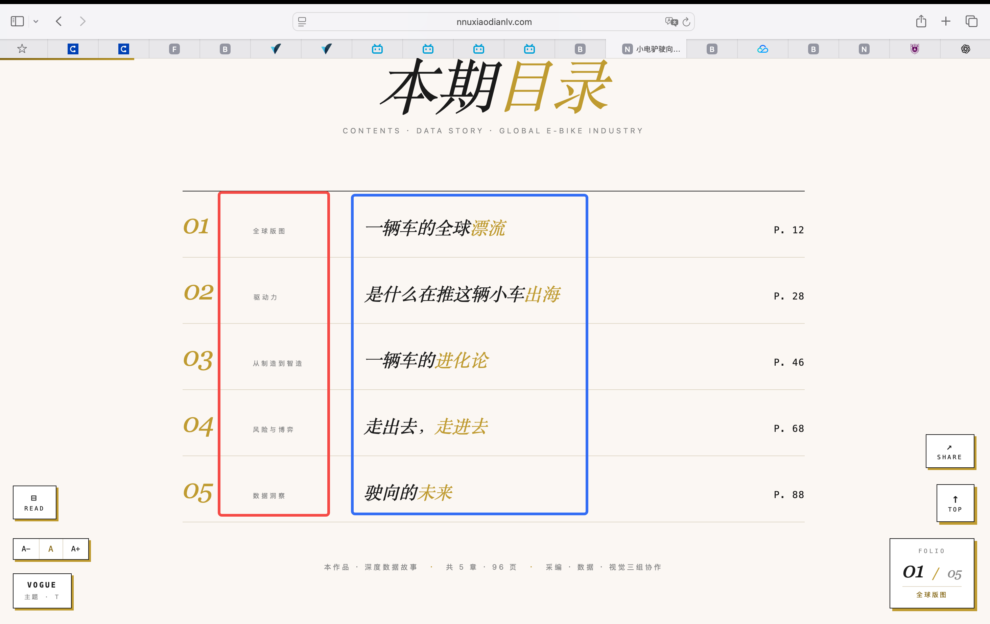
在每个章节的蓝色框这一部分进行添加？
或者标题直接怎么改比较好呢
（标题部分让主线逻辑更清楚一些）

01 它驶向哪里：从六年出口曲线到全球市场分层
02 它为何能驶出去：政策、产业链与需求如何咬合
03 它如何变得更值钱：电池、智能与品牌升级
04 它如何进入当地生活：法规、认证、售后与竞争
05 它最终要获得什么：被命名、被维修、被信任

过渡句
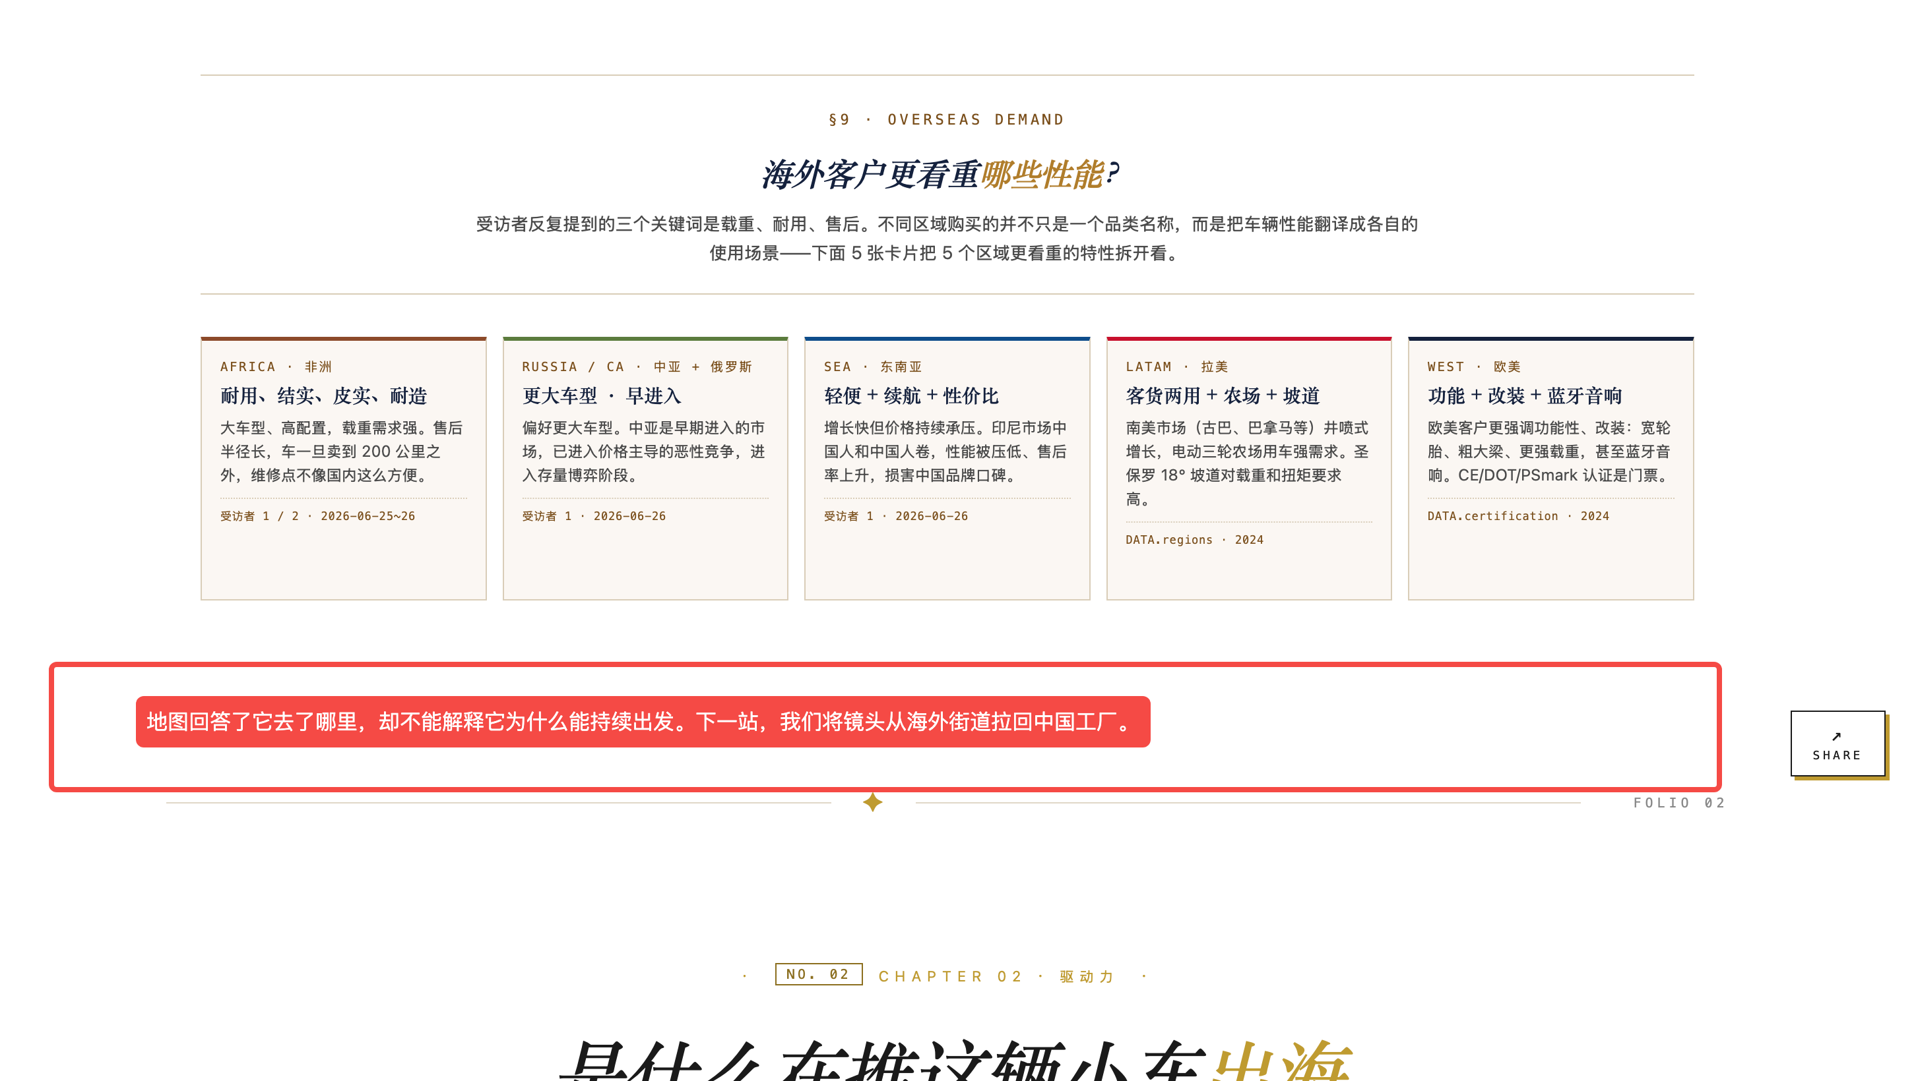
地图回答了它去了哪里，却不能解释它为什么能持续出发。下一站，我们将镜头从海外街道拉回中国工厂。
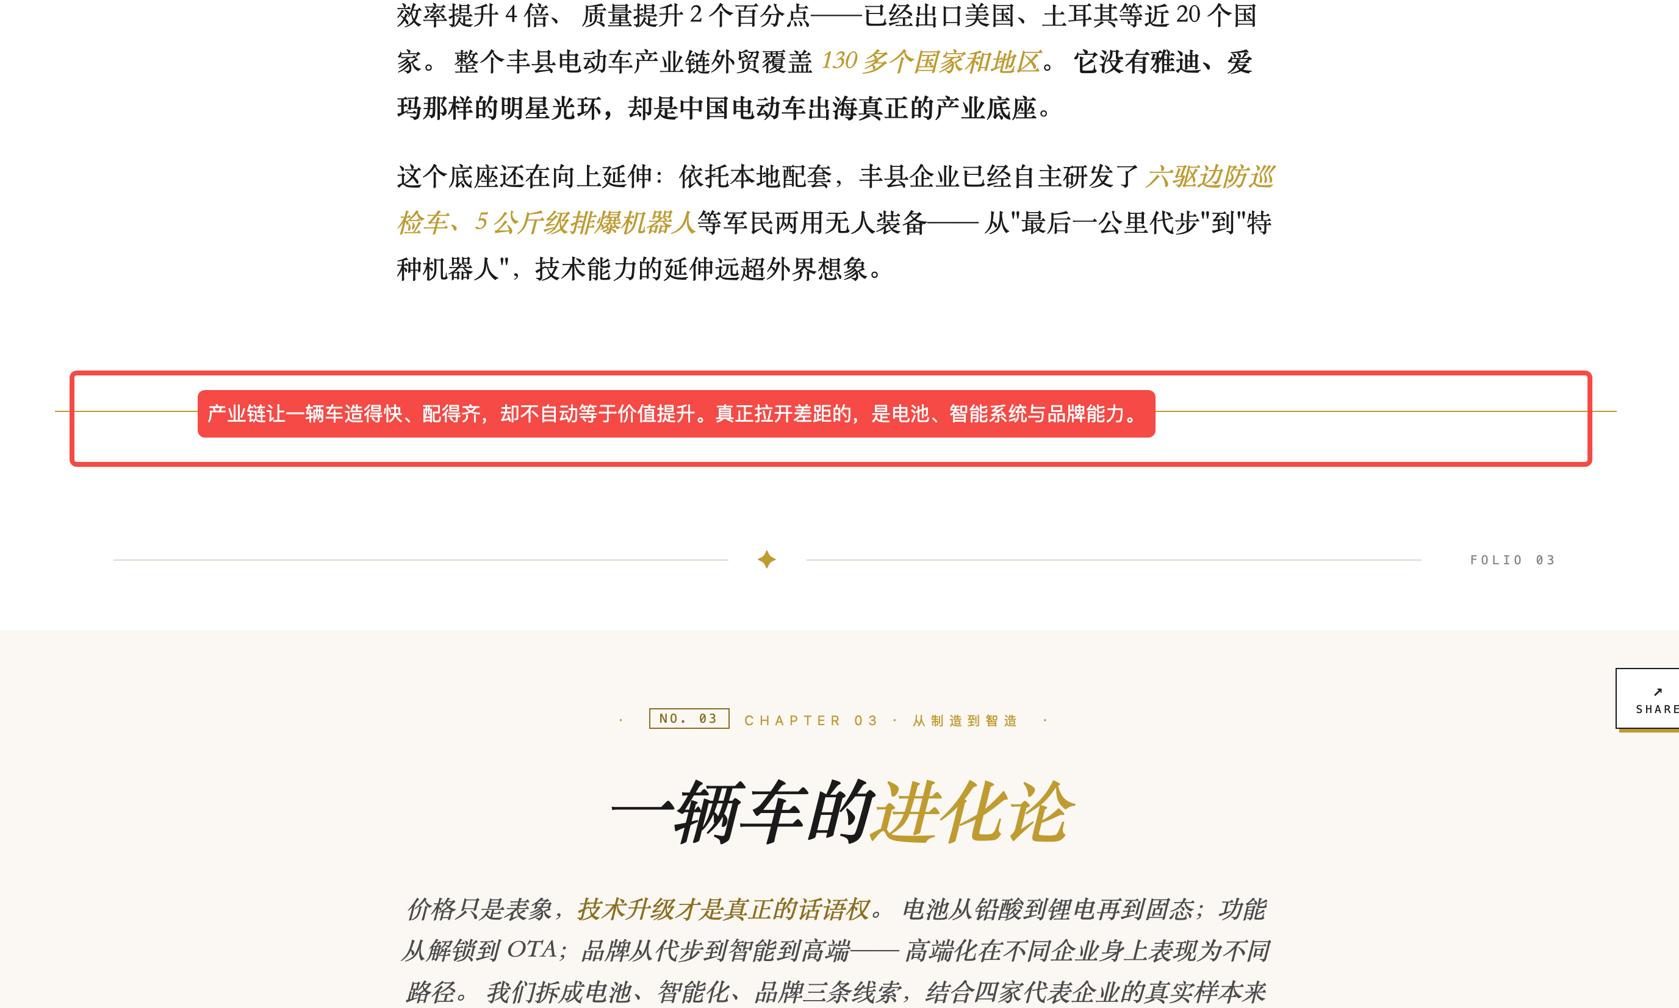
产业链让一辆车造得快、配得齐，却不自动等于价值提升。真正拉开差距的，是电池、智能系统与品牌能力。
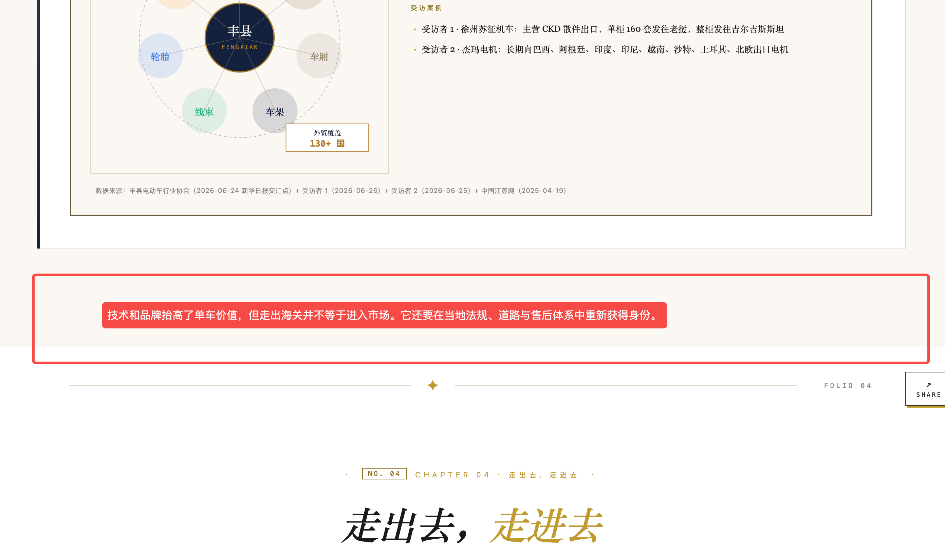
技术和品牌抬高了单车价值，但走出海关并不等于进入市场。它还要在当地法规、道路与售后体系中重新获得身份。
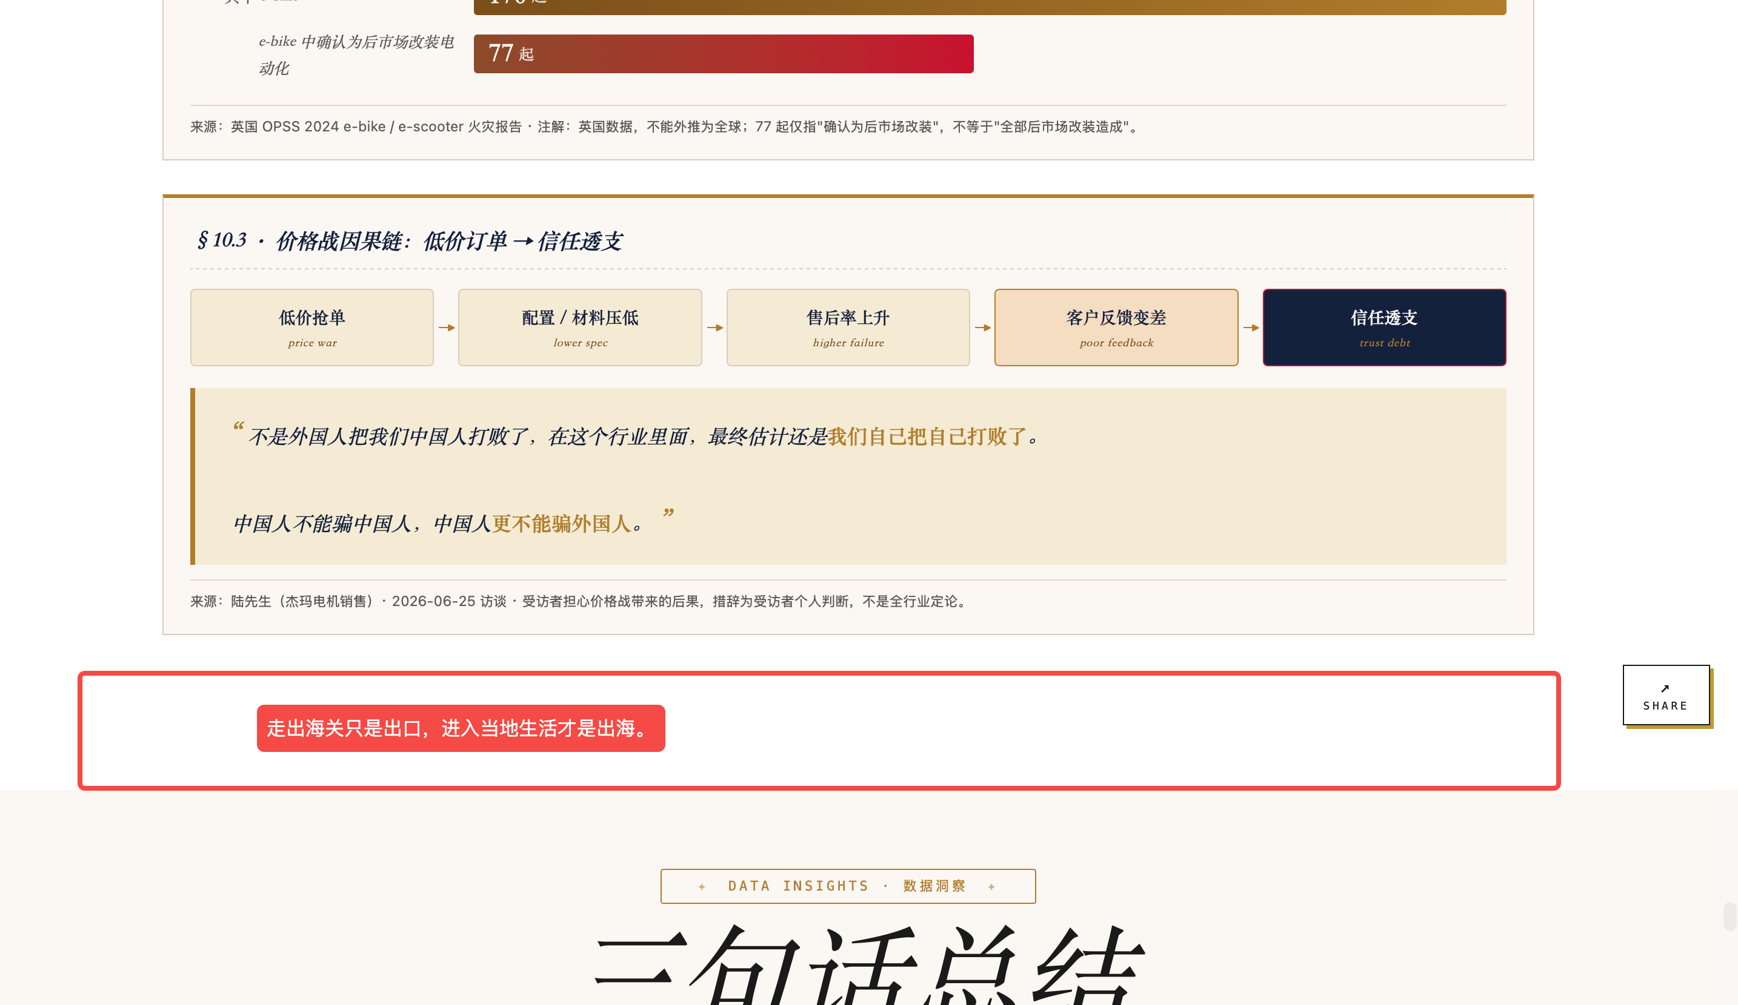
走出海关只是出口，进入当地生活才是出海。

“出海十年”的定义句+封面导语
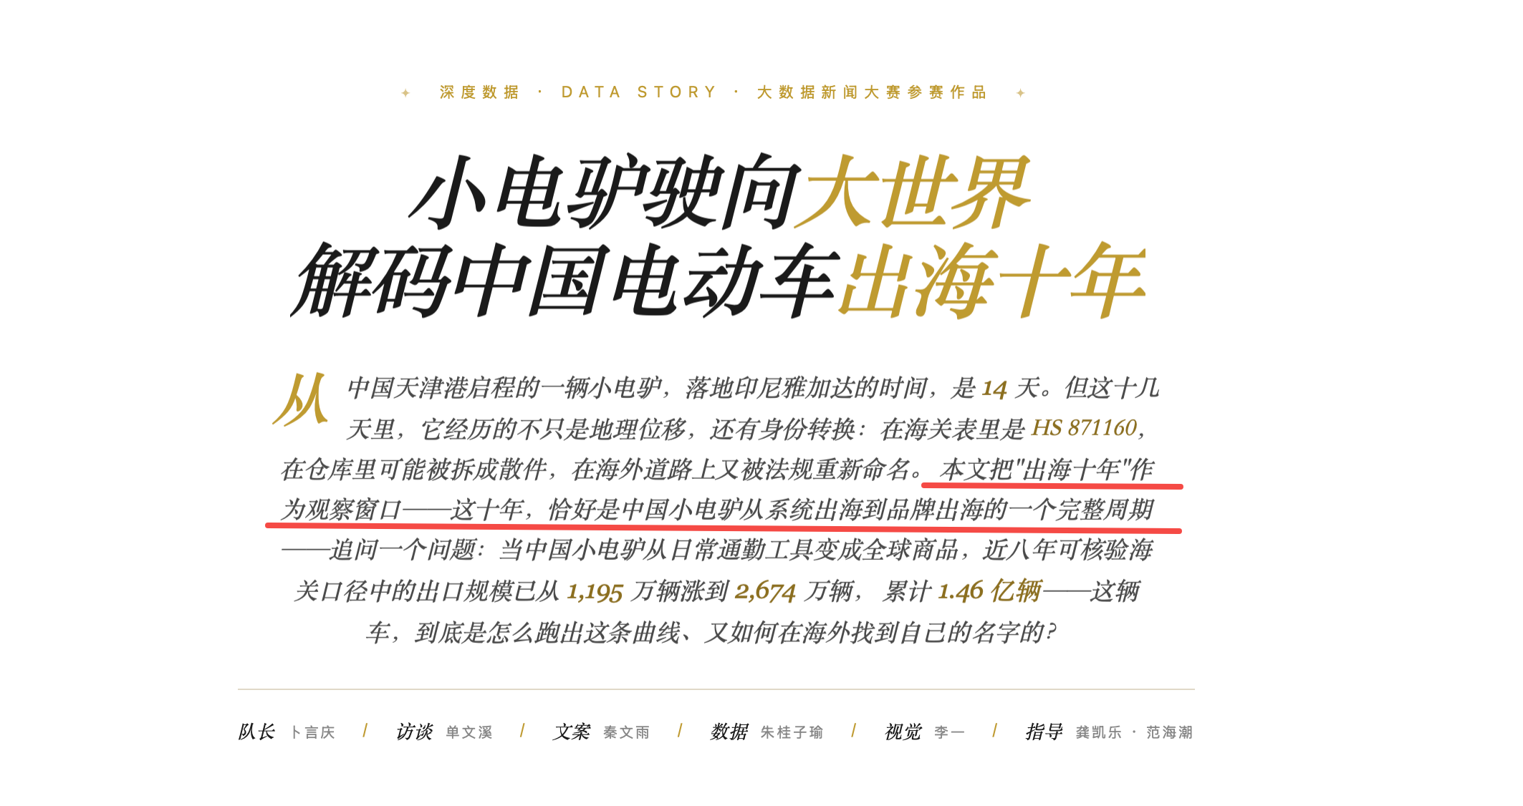
（以2016年前后头部品牌进入欧美市场、开始系统进行产品本地化为观察起点。十年间，出海的含义从“把车卖出去”，逐渐扩展为改产品、建渠道、布服务与立品牌。）

整段替换：

2016年，小牛电动进入欧洲市场，首款产品为适应德国标准与用户习惯完成72项本地化改进。十年后，中国“小电驴”的出海曲线再次陡峭起来。按海关HS 871160宽口径，2020—2025六个完整年度间，我国“电动摩托车及脚踏车”出口量从1794万辆增至2674万辆，增长49.1%；出口额从35.05亿美元增至68.29亿美元，增长94.8%。2026年第一季度，行业披露的电动两轮车出口量约720万辆，同比增长68.2%；据此倒推，2025年同期约428万辆。
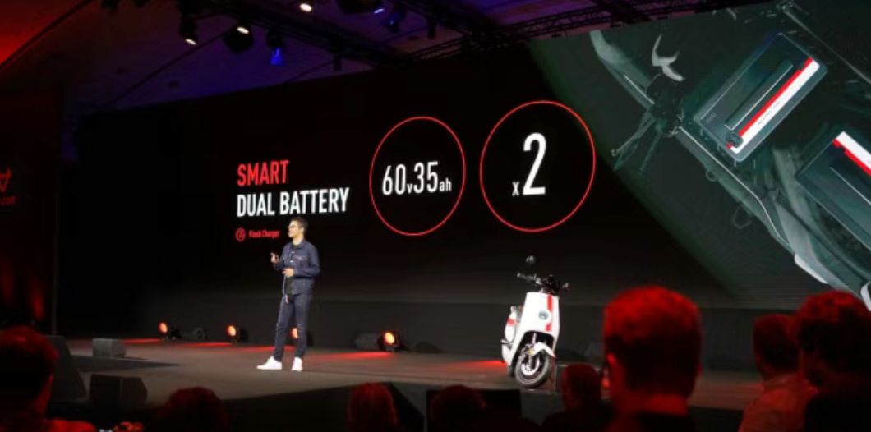

数字的变化只是开端。一辆从中国港口出发的小电驴，在海关表里叫HS 871160，在出口仓库里可能被拆成CKD/SKD散件，到了雅加达、阿姆斯特丹或圣保罗，又要按当地法规和生活需求重新定义。过去十年，中国电动车出海真正变化的，不只是“卖了多少”，而是如何依靠一条从核心零部件、整车制造到跨境渠道和本地服务的产业链，把同一辆车翻译成不同市场的答案。

它为何在2026年再次加速？这条产业链如何让它驶出去，又如何让它真正驶进去？

4、此处数据更新选用
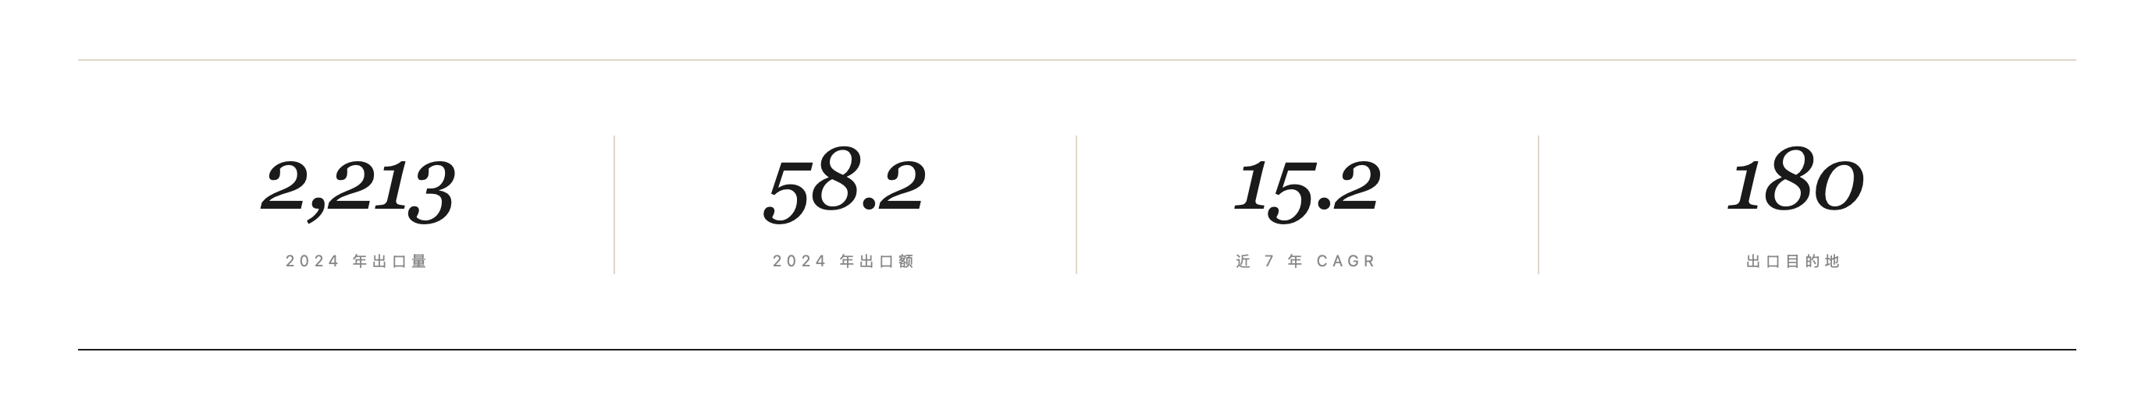
时间 | 出口量 | 比较结果 | 口径说明
2020年 | 1794万辆 | 六年数据起点 | 海关HS 871160宽口径
2025年 | 2674万辆 | 较2020年增长49.1% | 六个完整年度的末值
2025年一季度 | 约428万辆 | 由720÷1.682倒推 | 必须标“倒推值”
2026年一季度 | 约720万辆 | 同比增长68.2% | 行业披露，媒体援引
徐州 2026年1—4月 | 电动三轮车出口额1.68亿元 | 同比增长87.2% | 区域案例，不替代全国总量

5、产业链总解释
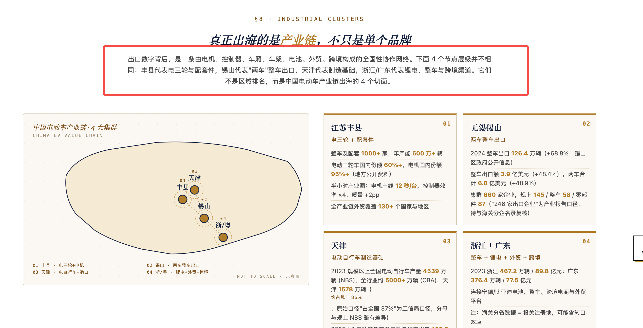
所谓产业链，不是把若干产地并列摆放，而是把一辆车从零部件到海外落地的协作关系拆开看：上游是电池、电机、控制器等核心部件；中游是整车制造、CKD/SKD拆装与柔性定制；下游是外贸平台、港口物流、海外仓、本地组装和售后网络。本文不对丰县、锡山、天津、浙江与广东作同层级排名，只是选取四类代表性节点，观察这条链如何运转。
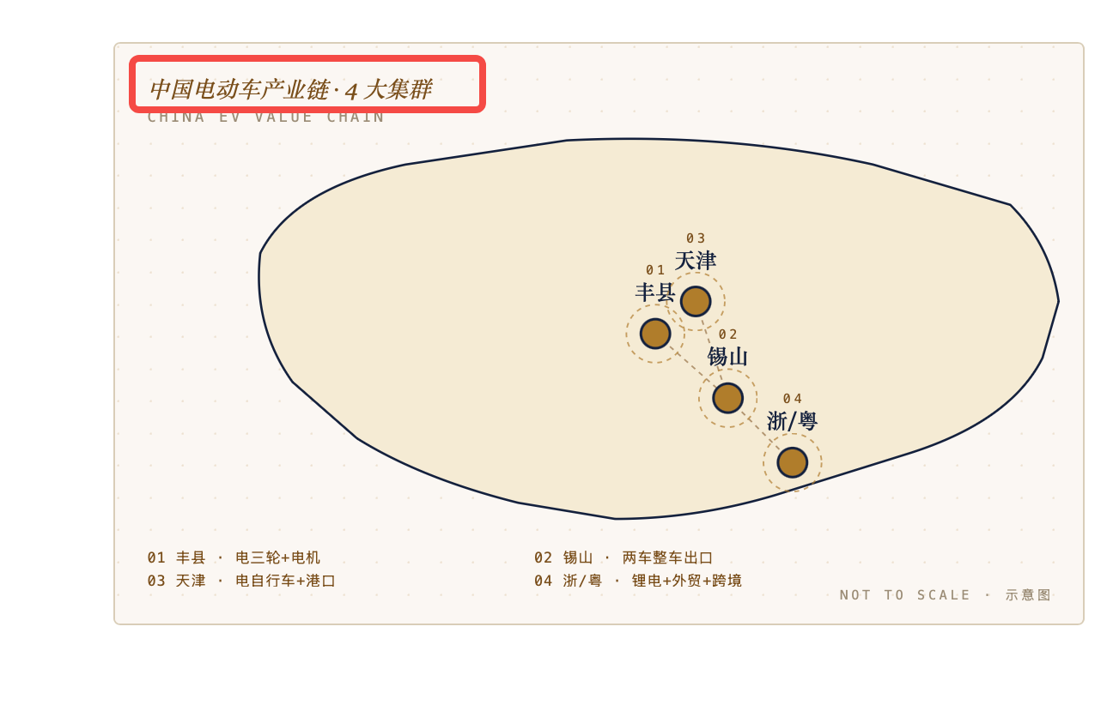
产业链节点：同层级对照与区域案例
（集群容易被理解为同层级的产业带排名）

同时新找的数据可以做以下分析图表添加：
1、国家层面：2020—2025年度出口量值；2026年一季度最新增速
呈现产业链整体出口能力
2、市级对照：天津市 vs 无锡市
3、省级对照：浙江省 vs 江苏省
比较整车、锂电、外贸与跨境渠道基础
4、机制案例：徐州丰县、无锡锡山
解释“半小时配套”“一小时产业圈”、柔性定制和出口组织，不作规模排名

天津与无锡同层级对照段
在市级层面，天津与无锡可以构成两个不同路径的对照。2024年，天津电动自行车出口269.2万辆、出口额41.92亿元，同比分别增长112.76%和72.12%，体现北方自行车制造基础与港口通道的共同作用；同年，无锡电动自行车和摩托车出口金额近33亿元，同比增长46.6%，其优势更多来自整车龙头、零部件配套与外贸平台的协同。两座城市分别代表“制造基础+港口通道”与“整车总部+配套网络”的产业链组织方式。

6、“海外客户到底在买什么”改为“特性相关”

（1）标题统一
同一辆车，海外市场看重哪些特性？

（2）五张区域卡片
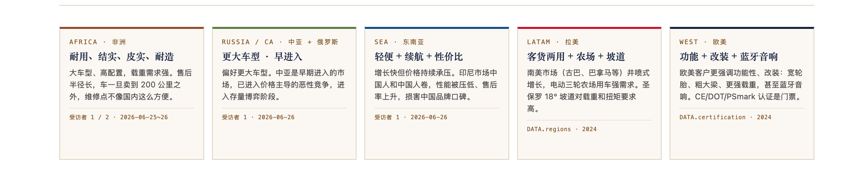

概括部分保持一致

避免、 · + 三种格式

A、非洲与偏远市场
耐用、结实、易维修
销售半径长、维修网点稀疏，客户更看重车辆能否经受复杂路况，以及配件能否快速替换。
- 中亚与俄罗斯
大车型、高载重与低温适应
市场进入较早，部分区域已进入价格主导的存量竞争。
- 东南亚
轻便、续航、性价比与批量交付。
需求增长快，但价格竞争也更集中，售后能力直接影响品牌口碑。
- 拉美
客货两用、爬坡能力与扭矩
农场、配送和复杂坡道场景，让“能装、能爬、能修”成为核心特性。
- 欧美
智能功能、改装空间、认证与售后。
宽轮胎、车架强度、App连接等功能受到关注，但CE、DOT等认证和本地服务是进入市场的前提。

